Радально-рычажные пилы Felisatti
SRF305/1800 и SRF305/1800E.
Наименование | Артикул | РРЦ
SRF305/1800 | 3050900100 | 19600
SRF305/1800E | 3051000100 | 20900
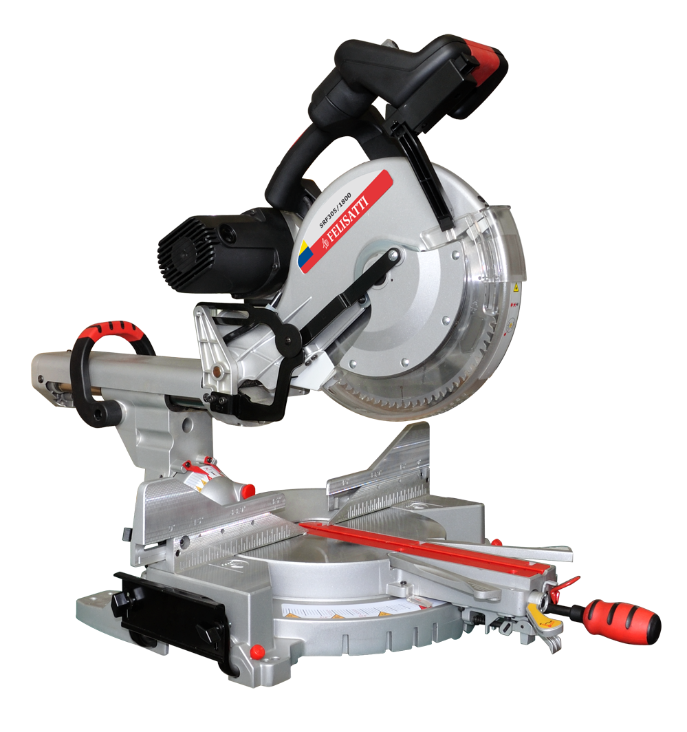
Радиально-рычажные пилы представляют молодой класс станков – они появились в результате соединения свойств торцовочных пил и радиально-консольных. Это объединение значительно расширило возможности инструмента – увеличившаяся вдвое область пропила позволяет применять их не только для изготовления декоративных элементов, но и использовать в строительстве, например, при изготовлении конструкций из бруса.
В линейке инструментов Felisattiпредставлены сразу две пилы, одна из которых отличается наличием индекса E–она дополнительно оснащены регулятором скорости пильного диска, который позволяет уверенно проводить обработку не только дерева, но и заготовок из легких сплавов. Если же такие работы не предполагаются и основная задача состоит только в резке дерева – можно приобрести пилу без регулировки скорости.
С пильным диском 305мм можно производить распил материалов высотой 102мм и шириной 310мм в отличие от обычных торцовочных пил, имеющих ограничение пропила высотой 102мм и шириной распила 150мм. Высокоточная станина из легкого сплава, совершенная конструкция узла наклона (в обе стороны на 45 градусов) и поворота (влево на 45 градусов и вправо на 60 градусов), удобные для управления как правой, так и левой рукой рукоятки, интуитивно понятное управление, сосредоточенное в одном месте - никуда не надо тянуться.
Радиально-рычажные пилы используются в основном для строительно-монтажных работ, для изготовления и установки столярных изделий, сборки и монтажа лестниц, конструкций из алюминиевого профиля, но иногда применяются и для отделочных (установка декоративных элементов интерьера - фальшбалок, колонн, плинтусов, галтелей): это связано с их способностью создания декоративного края заготовки.
- Пила оснащена коллекторным двигателем и ременной передачей, что является одной из оптимальных компоновок, позволяющей достичь оперативности управления и плавности хода.
- Конструкция радиально-рычажной пилы, позволяющая получить один из самых длинный пропилов на нижнем столе.
- Точность реза и легкость хода обеспечивается двумя закаленными направляющими и линейными подшипниками.
- Лазерный указатель линии реза (лазерная шайба)) всегда показывает где пройдет левый край диска.
- Дополнительные откидные упоры облегчают распил длинных и крупных заготовок.
- Специальный настраиваемый упор позволяет выполнять глухие резы для выполнения пазов.
- Возможность установки сменного вкладыша в поворотный стол позволяет получить высокое качество реза (резка с нулевым зазором).
- Механизм быстрой замены электрических щеток облегчает их замену.

НАИМЕНОВАНИЕ ПАРАМЕТРА | ЕД. ИЗМ. | SRF305/1800
Напряжение сети питания | В | 220
Частота сети | Гц | 50
Номинальная потребляемая мощность | Вт | 1800 (1900)*
Частота вращения на холостом ходу | об/мин | 4200 (2000-4000)*
Размеры пильного диска:  диаметр диска  посадочный диаметр  число зубьев  толщина диска  толщина зубьев | мм  мм  шт.  мм  мм | 305  30  60  2  3
Диаметр поворотного стола | мм | 342
Фиксированные углы установки поворотного стола:  влево  вправо | град.  град. | 0°; 15°; 22,5°; 31,6°; 45°  0°; 15°; 22,5°; 31,6°; 45°;60°
Угол поворота рабочего стола:  влево  вправо | град.  град. | 45°  60°
Угол наклона пилы | град. | 0º±45º
Наибольшие размеры пропила:  под углом 90°  под углом 45°  под углом 60° | мм  мм  мм | 102х310  102х222  102х158
Наклонный рез под углом 45°:  влево  вправо | мм  мм | 60х310  45х310
Косой рез:  под углом 45° влево  под углом60° вправо | мм  мм | 60х222  45х158
Масса | кг | 34
Габаритные размеры | мм | 990х670х750
Примечание: * - SRF305/1800E
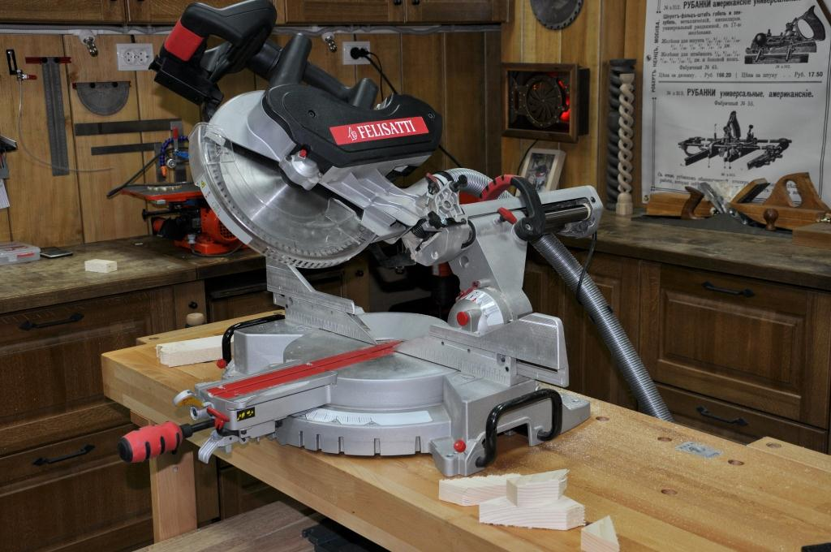
Диски, которыми комплектуется пила, отличаются высоким качеством - на теле диска имеются термокомпенсационные прорези. Надо отметить, что угол заточки зуба диска для торцовочной пилы несколько отличается от угла заточки зуба для циркулярной пилы, и наши диски полностью соответствуют всем этим требованиям. Причина – в разной траектории подачи диска к материалу. Так, диски для торцовочных пил должны иметь отрицательный угол наклона, тогда режущая часть зубьев более эффективно используется при наименьшей нагрузке на двигатель. КПД гораздо выше, чем при использовании диска с положительным углом наклона. В последнем случае по траектории маятника к заготовке диск частично «утыкается» тыльной стороной зуба, при этом возрастает нагрузка на двигатель, уменьшается производительность, возникает перегрев. Если же на циркулярный станок или ручную дисковую пилу поставить диск с отрицательным углом наклона, да еще с большим количеством зубьев, при распиле произойдет «отталкивание» заготовки, опилки станут забиваться в малые углубления. Все это явится причиной перегрузки двигателя пилы, и продольный пропил будет идти с трудом. Чтобы убедится в этом, достаточно при выключенном инструменте внимательно отследить момент соприкосновения зубьев и материала. Лучше,если зубья пилы направлены под углом к материалу, что позволяет «срезать» его, а не «срубать». В последнем случае сколы на выходе обеспечены. При покупке диска важно учитывать и предусматривать не только ЧТО предстоит пилить, а КАК будет происходить этот процесс и к каким последствиям может привести использование плохо подобранного диска. Неправильный выбор испортит диск или даже двигатель инструмента, не говоря уже про материал.

